Отчёт по итогам акции «Покормите птиц зимой!» в подготовительной группе «Сказка»

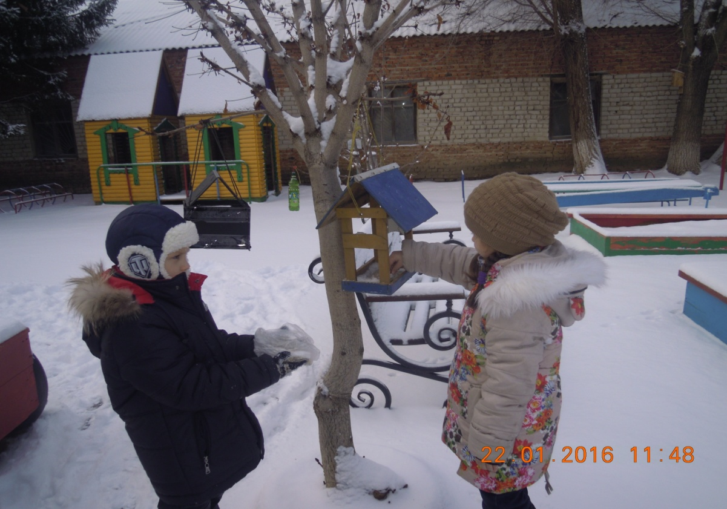
Задачи:
- расширить представления детей о птицах, об условиях их жизни, продолжать учить узнавать птиц по внешнему виду, повадкам, пению;
- закрепить понятие о необходимости помогать птицам в холодное время года;
- воспитывать в детях доброту, приучить их заботиться о птицах, наблюдать за ними, испытывать радость от сознания, что, подкармливая птиц, можно спаст их от гибели.
Известное стихотворение А. Яшина «Покормите птиц зимой!» написано в 1967 году.
Многое изменилось в жизни людей за это время, но, по-прежнему, птицы нуждаются в зимнее время в нашей помощи.
Действительно, зима – трудное время для птиц, особенно если она суровая и многоснежная. Голодная птица сильно страдает от холода. Нужно поддержать птиц зимой, сделать для них
кормушки и не забывать подсыпать в них корм.
Зимняя подкормка птиц – довольно старая традиция. Первыми инициаторами ее были сами птицы. Они быстро усвоили, что возле человеческих жилищ можно кое-чем разжиться. Зимой даже лесные птицы начинают тянуться к человеческому жилищу. Голод заставляет на время забыть о естественной осторожности.
Подкормка зимующих птиц приносит пользу не только пернатым, но и в обучении и воспитании детей. Дети через беседы, познавательные занятия и наблюдения узнают о различных видах птиц своей местности, узнают характерные особенности внешнего вида, поведения, учатся заботиться о птицах, испытывают радость от осознания того, что, делясь крохами, подкармливая птиц, можно спасти их от гибели.
Дети охотно участвуют в организации и проведении подкормки зимующих птиц: изготавливают совместно с родителями кормушки, собирают корм и разрабатывают «птичье меню».
Стало уже традицией проведение акций «Покормите птиц зимой! » и «С каждого по зернышку», тем самым прививая детям, любовь ко всему живому,
. Цели акции:
Привлечь внимание детей и взрослых к зимующим птицам, чтобы облегчить для них период зимовки, а также повысить уровень экологической активности детей.

Понимая всю важность и значимость данной акции, мы с ребятами нашей группы тоже решили принять в ней участие.
Мы предложили родителям совместно с детьми изготовить кормушки для птиц. На что родители охотно откликнулись. Многие ребята принесли кормушки, которые были одна лучше другой, и охотно рассказывали, как их делали дома.
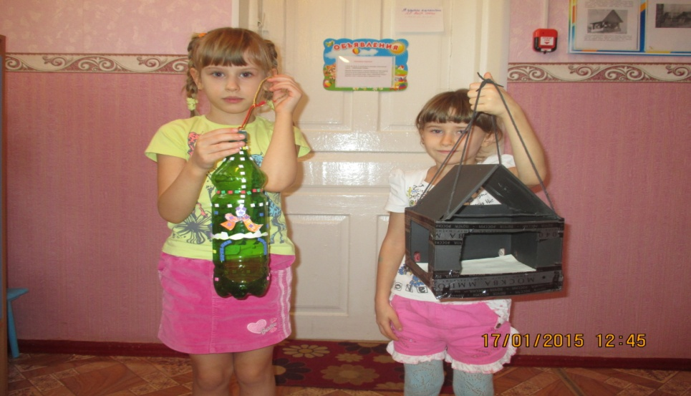

После того как кормушки были установлены, мы с детьми с удовольствием начали кормить птиц, наблюдать за ними. Каждый день мы добавляли в кормушки разный корм.
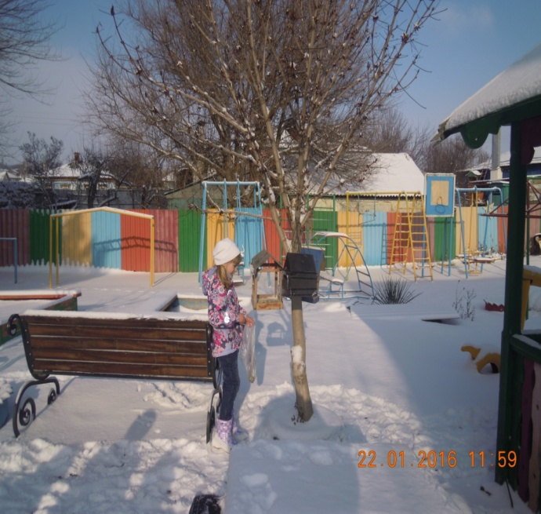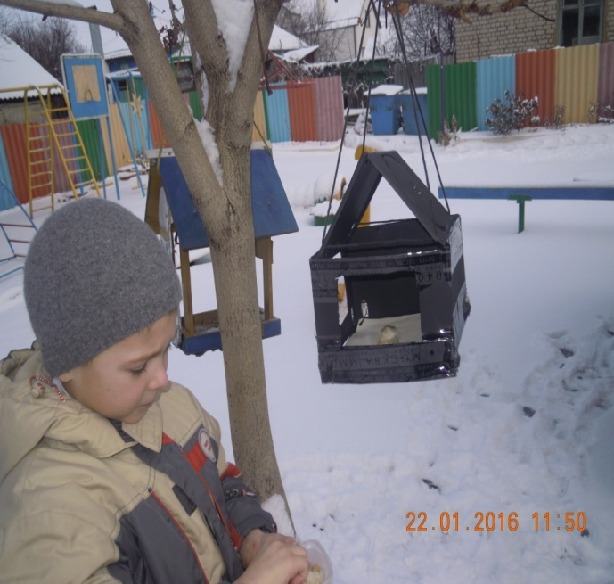

Мы прочитали соответствующую литературу, узнали о том, как правильно кормить птиц, какой корм они больше всего любят, а что ни в коем случае нельзя давать птицам. С удовольствием поедали птицы и семечки, просо, свежие яблоки, крошечки хлеба, кашу.

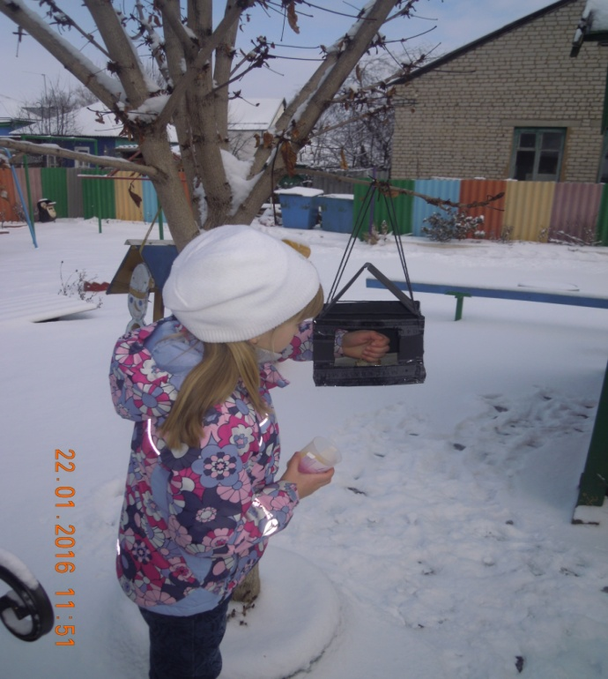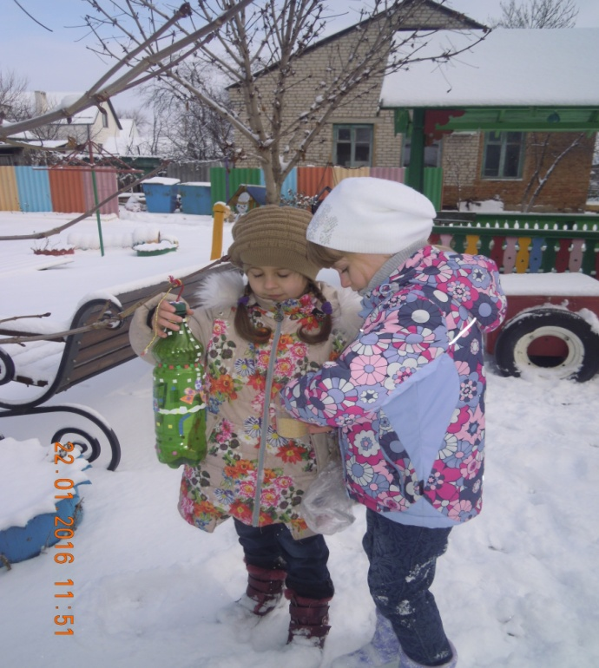
Сначала никто не прилетал к нашим кормушкам. Дети, конечно, очень огорчались, но мы им объяснили, что птицам нужно время, чтобы привыкнуть и освоиться.
Первыми на гостинцы прилетели самые смелые - воробьи. Они охотно поедали всё, что мы с ребятами им приносили.
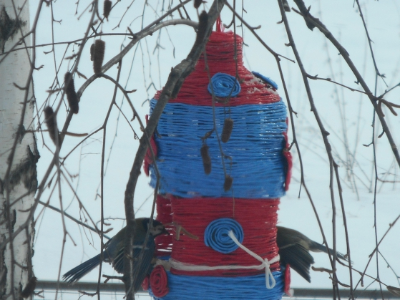
Потом появились синички. Синичкам очень понравилось свежее сало и кусочки фруктов. Воробьи прилетали стайками, синички сначала по 2-3, а потом тоже дружною гурьбой.
Выходя на прогулку, мы с детьми наблюдали за птицами, а они так привыкли к нам, что не обращали на нас ни какого внимания и продолжали своё вкусное занятие.
Много занятий мы посвятили ознакомлению с птицами. Дети научились различать птиц, узнали об характерных особенностях и их повадках. С удовольствием ребята рисовали, лепили птиц, делали из крупы воробьев, из старых дисков и салфеток сделали поделки способом «декупаж».
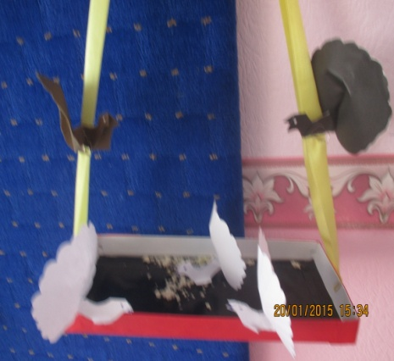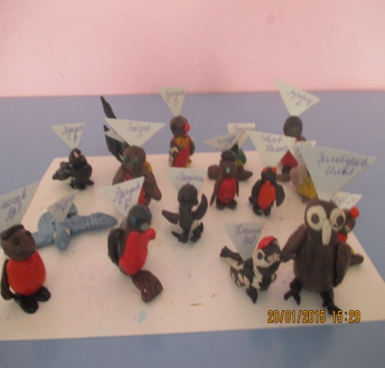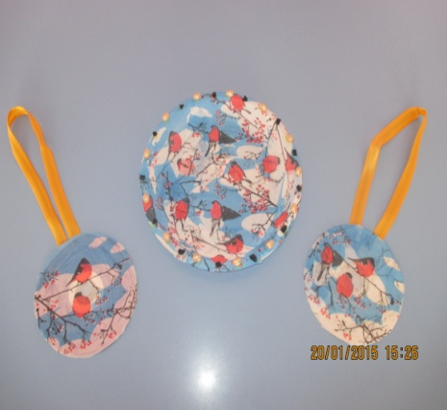
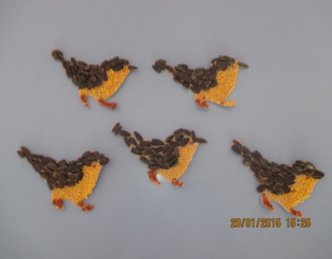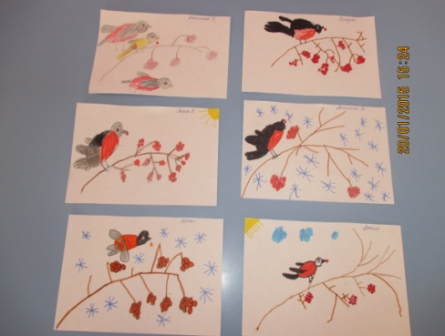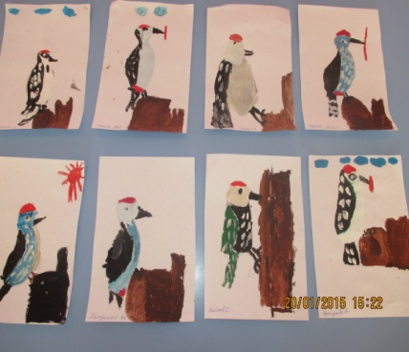
Дети через беседы, различные познавательные занятия, дидактические игры и наблюдения узнали много о птицах, живущих в нашей местности. Чтобы лучше дети запомнили птиц, нами была оформлена папка – передвижка, а также создан мини- музей «Зимующие птицы»
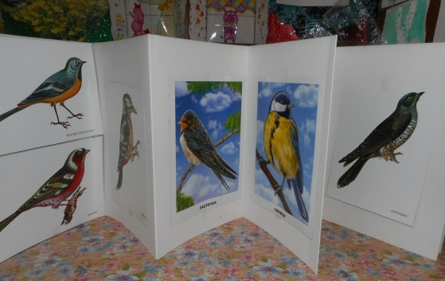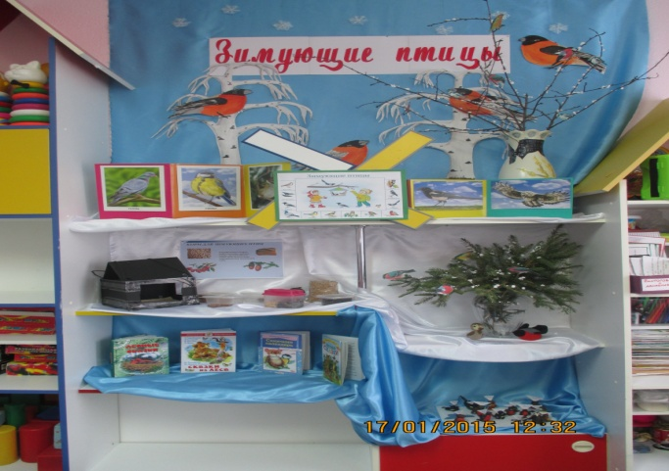

Наши родители тоже приняли активное участие в акции, в оформлении музея: они сделали разные поделки из бумаги, бросового материала, ниток, а также нарисовали зимующих птиц, чтобы в группе сделать выставку рисунков «Птицы зимы»

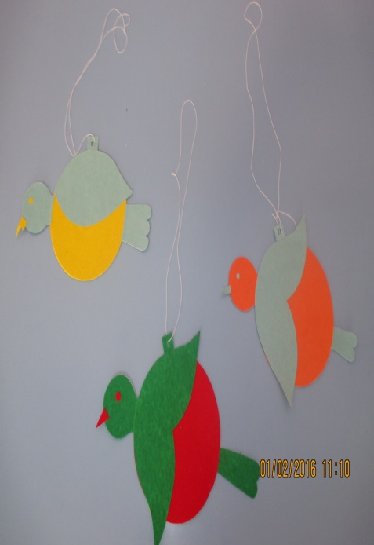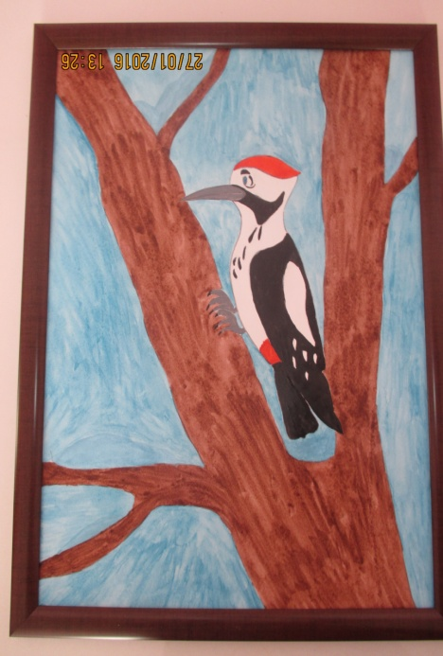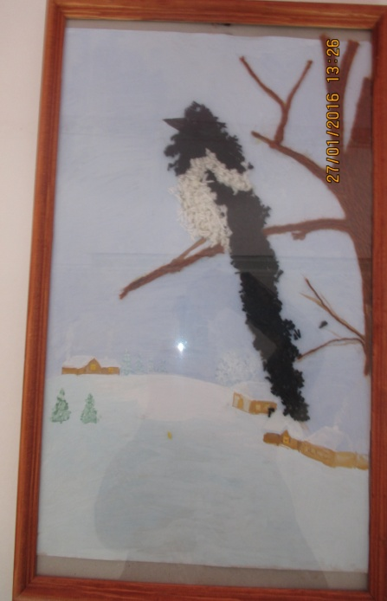
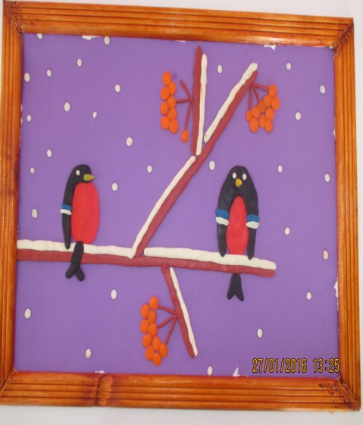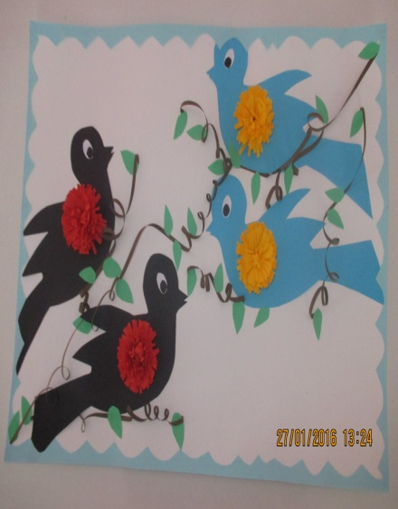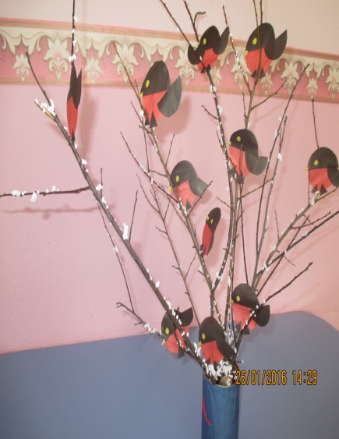
Мы с ребятами остались довольны своей работой. Да, как и не радоваться такой красоте, живым существам!

Заключительными мероприятиями стали:
1. Викторина «Птицы наши друзья» .
2. Стенгазета «Смелая птица мороза не боится!»

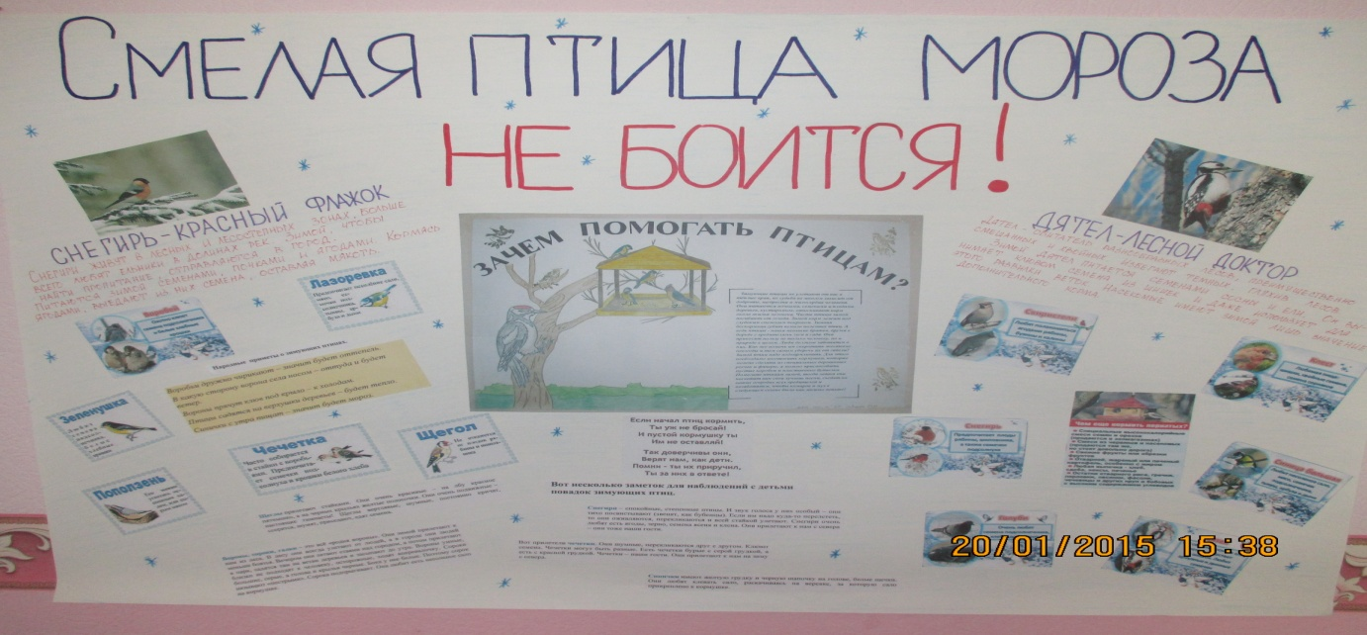
В ходе проведения акции дети много узнали о птицах. Но самое главное, что дети поняли, что в наших силах помогать птицам, заботиться о них и то, что мы можем и должны заботиться о наших братьях меньших. Ведь мы - люди!

